**DESARROLLO DE LA ACTIVIDAD DE VIRTUALBOX**

**¿Qué ES VIRTUALBOX?**

VirtualBox es un programa de gran utilidad para todos aquellos que necesiten utilizar un sistema operativo puntualmente pero no quieran crear una participación en su equipo y por consiguiente tener que instalar dos sistemas operativos en el mismo ordenador. VirtualBox nos permite virtualizar un sistema operativo, es decir, crear un ordenador virtual en el que podremos instalar cualquier otro sistema

**VENTAJAS DEL VIRTUALBOX**

• Es de licencia libre

• Actualización constante y es cada vez más compatible • Virtualiza diferentes sistemas operativos de diferentes versiones • Configuración de red con distintas opciones

• Compatible para distintas arquitecturas

• Entorno grafico atractivo

• Múltiples configuraciones muy fáciles de utilizar

• Compatible para Windows, Linux, Mac OS.

• Dispone de excelente documentación técnica y de usuario • Es sorprendentemente fácil de instalar y poner en marcha todas en todas las plataformas

• La interface usuario esta traducida a más de 20 idiomas; cuenta con un mecanismo de avisos que nos ayuda a controlar rápidamente opciones como la captura del teclado y ratón o el modo pantalla completa; además dispone de multitud de opciones perfectamente explicadas y cuadros de diálogo muy útiles para organizar discos duros e imágenes ISO; permite

múltiples snapshots (instantáneas de la máquina virtual a las que podemos volver)

**DESVENTAJAS**

• La configuración en la resolución es un poco estática • No reconoce algunos distros de Linux que son pocos conocidos • Algunas funciones de algunos sistemas operativos están escondidos al ejecutar con VirtualBox

VIRTUALBOX VS “OTRO VIRTUALIZADOR”

• Una de las razones de más peso para utilizar virtualBox es porque es una aplicación gratuita. Oracle, la compañía propietaria de esta herramienta se encarga de desarrollarla de forma completamente libre

• VirtualBox es multiplataforma y multiejecución. Podremos también ejecutar y abrir varias máquinas virtuales de forma simultanea

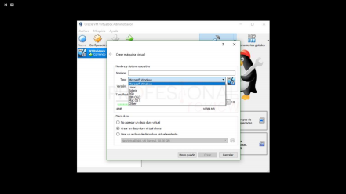• Es compatible con maquinas virtuales de VMware

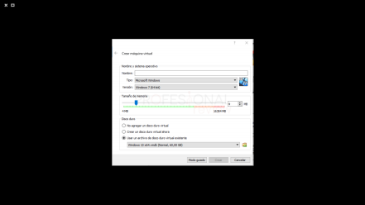• Soporta tecnologías d virtualización VT-x y AMD-v

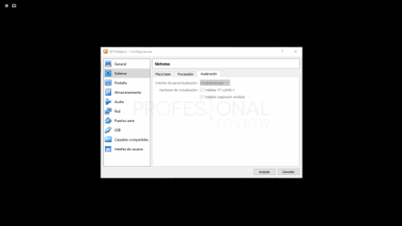• Herramientas Guest Additions (copiar y pegar archivos y texto directamente arrastrándolos dese la maquina física a la virtual,

entrar y salir con el mouse y teclado sin necesidad d utilizar la combinación de teclas, aumenta considerablemente el

rendimiento de la maquina



• Capacidad para personalizar el hardware

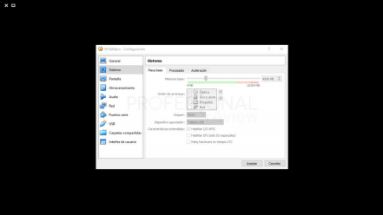

• Uso de carpetas compartidas y configuración de redes 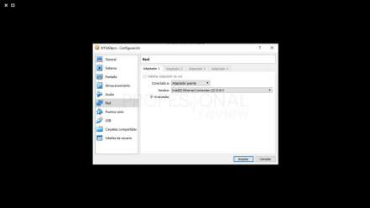• Clonar máquinas virtuales

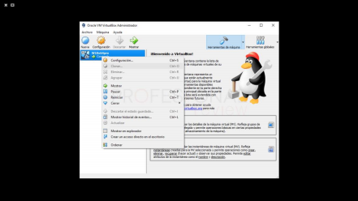

• Capturar pantalla en video

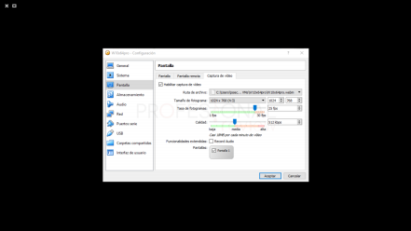**FUNCIONAMIENTO**

Funcionamiento y modo de uso de Virtual Box. Virtualbox es una aplicación que fue desarrollada en lenguaje c++ o lenguaje ensamblador

y por medio de la cual se utiliza como especie de un programa gestor de sistemas operativos multiplataforma.

**PROCEDIMIENTO DE INSTALACIÓN**

Antes que nada debo de mirar la capacidad de mi computador para saber cuál es el más adecuado para descargar y que me funcione bien

**Paso 1:** Entrar Al siguiente link

https://www.virtualbox.org/wiki/Downloads , le da clic dependiendo del computador que tengas, el mío es Windows y después de ahí el mismo empezara a descargar

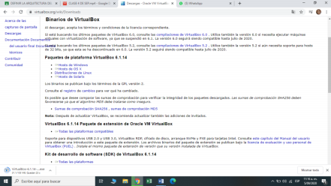**Paso2:** Después de descargarlo se debe ejecutar

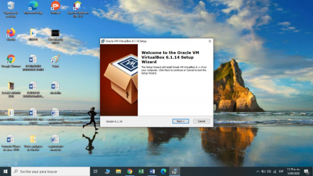**Paso 3:** En este paso se selecciona Next para continuar

**Paso 4:** darle clic en instalar y ya tenemos instalado el VirtualBox 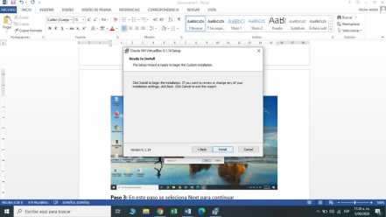**Paso 5:**